ІНФОРМАТИКА 7 КЛАС

03. 04. 2020

ТЕМА: «Таблиці, електронні таблиці. Табличний процесор, його призначення.

Об‘єкти електронної таблиці, їх властивості. Відкривання, перегляд і збереження електронної книги. Способи навігації на аркуші і в книжці табличного процесора».

Д/З: ОПРАЦЮВАТИ П. 4.1, ЗАПИСАТИ В ЗОШИТАХ:

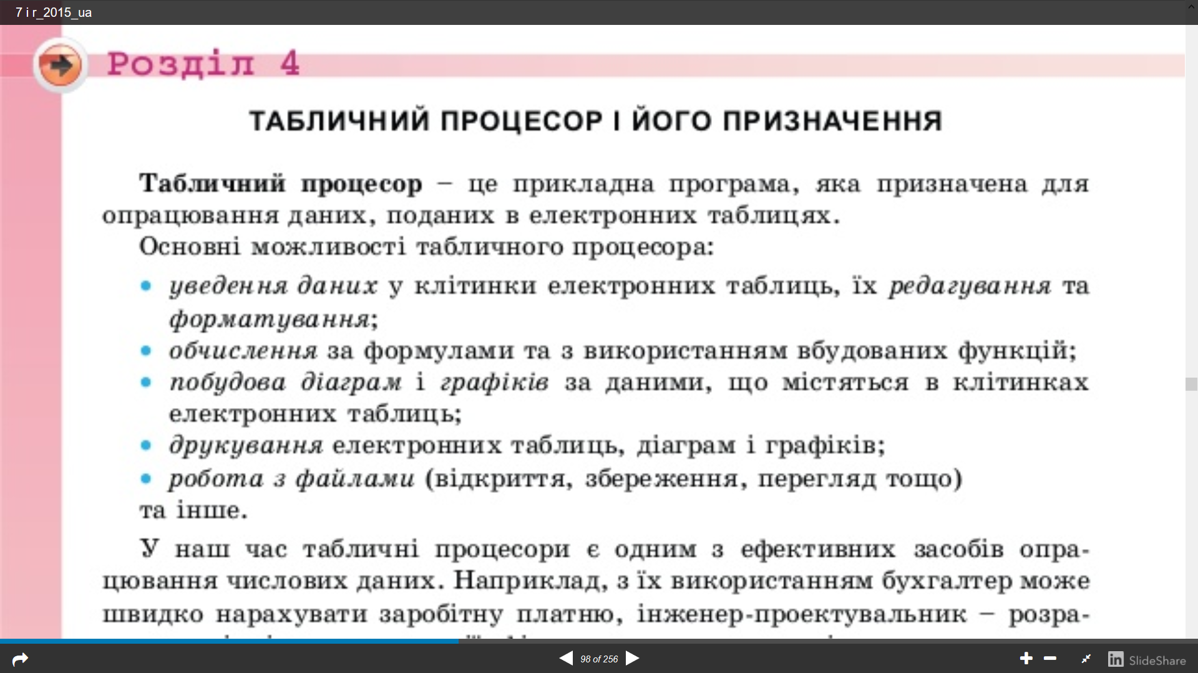

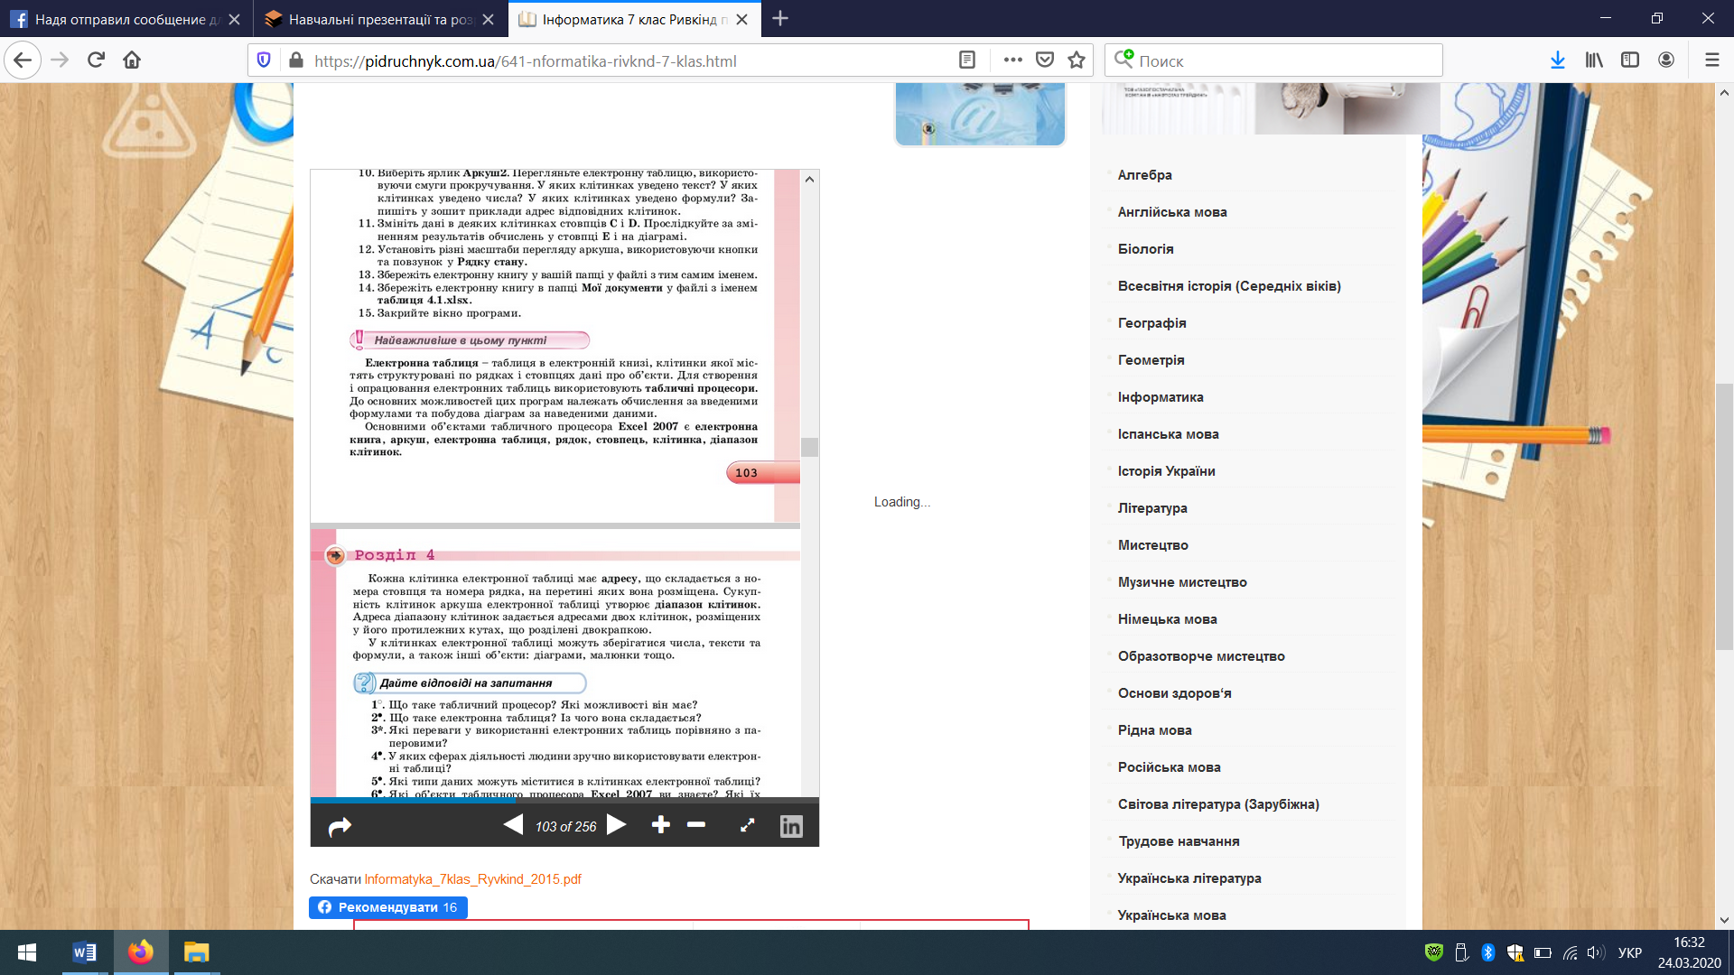



ДАТИ ВІДПОВІДІ НА ЗАПИТАННЯ, ВИКОНАТИ ЗАВДАННЯ 5, С. 104; ЗАВДАННЯ 10, С. 105.